**9，10.　熱電変換材料の特性評価**

【実験のスケジュール】

本実験は２日をかけておこなう．２つのグループが実験１および２を１日づつ交互に行い，２つの実験をまとめてレポートを提出すること．各実験のデータ整理は即日速やかに行うこと．

【目的】

　環境保護や資源の有効利用の観点から，廃熱を電気エネルギーとして効率的に回収する熱電変換技術が注目されている．全世界で消費されているエネルギーの殆どは化石燃料に依存しており，その大部分は廃熱として環境に放出されている．廃熱（熱エネルギー）から電気エネルギーを取り出すことができれば，化石燃料の消費量と二酸化炭素排出量を削減することが可能となる．熱電変換材料は，熱エネルギーを直接電気エネルギーに変換するもので，可動部が無く小型であるため，①既存設備への設置が容易，②信頼性が高い，③メンテナンスフリー，④無騒音・無振動，⑤廃棄物を出さない，といった特徴がある．

本実験では熱電変換材料の熱起電力（ゼーベック係数）と導電率および熱伝導率を高温下で測定し，性能指数の算出を通して，熱電発電についての理解を深める．

Ⅰ．導電率と熱起電力の測定　（実験Ａ）

【解説】

　熱電現象にはゼーベック効果とトムソン効果，ペルチェ効果の三つが知られている．ゼーベック効果とは，均一な物質の両端に温度差Δ*Ｔ*を与えると電圧を生じる現象であり，誘起される電圧*Ｖ*は

*Ｖ*＝αΔ*Ｔ*

で表される．αは１度の温度差に対する熱起電力で，ゼーベック係数という．αは基準温度に依存した値をとる．またαの符号は誘起される電界の符号に対応し，電気的キャリアが電子の場合は負，正孔の場合は正になる．

　熱電発電では，温度差のある両端に生じるゼーベック電位を利用して発電する．そのため，熱電変換材料にオーミック電極（Ⅳ課題：問１）をつけ，導線で負荷抵抗に接続して外部回路に電流を取り出すことが必要である（図１）

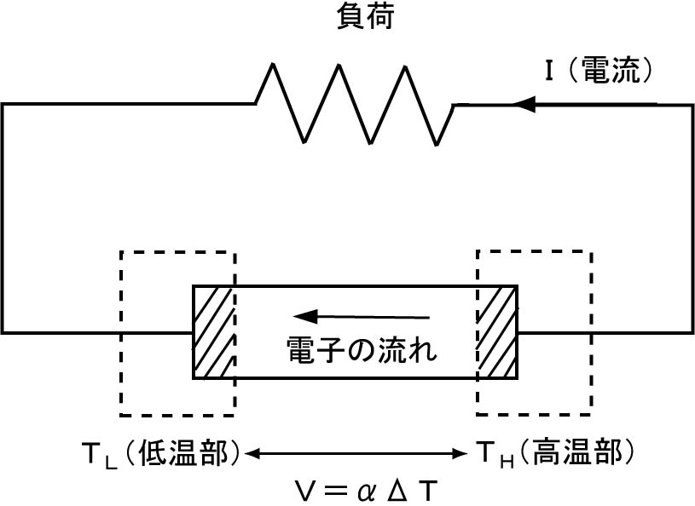

図１　熱電発電の原理

　熱エネルギーから電気エネルギーへの変換効率を評価するためのパラメータを，性能指数*Ｚ*（単位はＫ-1）と呼び，ゼーベック係数αと導電率σ，熱伝導率λを用いて次式で表される．

*Ｚ*＝α２σ／λ

すなわちゼーベック係数と導電率が大きく，熱伝導率が小さいほど，変換効率が高くなる．実際の熱電変換効率は使用温度*Ｔ*（Ｋ）が高いほど向上するので，*Ｚ*と*Ｔ*の積*ＺＴ*を無次元性能指数と呼び，実用化の指標（Ⅳ課題：問２）として用いる．また，性能指数の分子に相当するα２σは出力因子（または電力因子）と呼ばれ，得られる電力の指標となる．

【測定原理】

　導電率σは，電極と試料界面での接触抵抗の影響を避けるために四端子法で測定する（図２）．定電流電源により電極ＡＢ間に一定の電流を流し，試料中央部の二点Ｃ，Ｄ間における電位差を電圧計で測定する．電圧測定端子Ｃ，Ｄはオーミック接触となるよう注意が必要である．

　ゼーベック係数αは，試料の両端ＡＢに温度差を与え，生じた熱起電力を測定して求める（図２）．石英二重管の内管に空気を送り，試料の片側Ａを冷却する．この状態で温度平衡となったら，Ｒ熱電対の白金線を用いてＡＢ間の熱起電力を測定する．

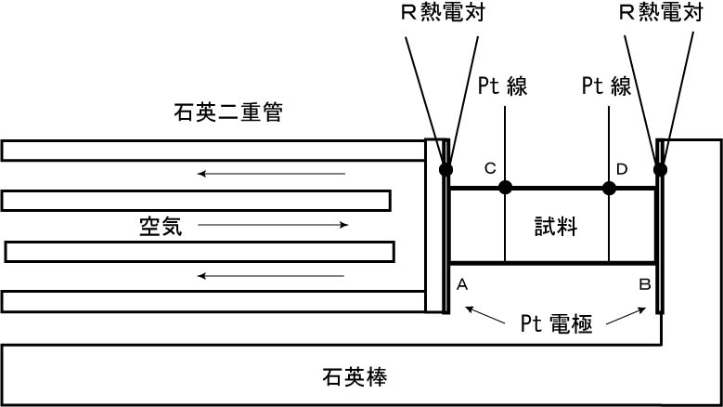

図２　四端子法による導電率測定，および熱起電力の測定

【実験方法】

１．測定準備

①測定装置および制御パソコンの順番にスイッチをＯＮにする．

②測定プログラムを立ち上げる．

③測定装置本体に試料が正しくセットされていることを確認する．

２．オーミック判定

　導電率測定に先だち，電圧測定端子がオーミック接触していることを確認する．

①初期総合モニター画面で「オーミック判定」をクリックする．

②測定数と電流値を入力し「START」をクリックする．

③電流値と測定電圧の直線性を確認する．

④「戻る」をクリックする．

３．導電率と熱起電力の測定条件設定

　導電率と熱起電力の測定条件は，すべてパソコンで設定する．

①総合モニター画面の「条件」をクリックする．

②電気炉の昇温プログラムを入力する（設定温度は炉の温度であり，試料温度とは異なる）．

③伝導率の測定条件を入力する．

④熱起電力の測定条件を入力する．

⑤「戻る」をクリックする．

４．測定開始

①ヒーターのスイッチをＯＮにする．

②総合モニター画面で「START」をクリックする（測定が開始されたことを確認する）．

　履歴表の判定に×がつく場合，サンプルセッティングの不備で信頼性のある測定値が

　得られない．以後も×判定となる可能性が高いため，測定を中止して試料を確認する．

５．測定終了と結果の確認

①測定が終了したら，ヒーターのスイッチをＯＦＦにする．

②総合モニター画面で「結果」をクリックする．

③「設定温度」から各温度での結果を表示する．

④導電率では，「低温」と「高温」の平均値を試料温度*Ｔ*sample(℃)とし，さらに電流*Ｉ*(mA)と電圧*Ｖ*(mV)を記録する．

⑤ゼーベック係数では，「低温」側の試料温度*Ｔ*Ｌ(℃)と「高温」側の試料温度*Ｔ*Ｈ(℃)，および熱起電力*Ｖ*ＴＥ(mV)を記録する．

⑥すべての「設定温度」について，結果を記録したら制御パソコン，測定装置の順番にスイッチをＯＦＦにする．

【実験結果の処理方法】

１．各試料温度での導電率および熱起電力の測定結果を以下の様式でまとめる．

表　１　実験結果のまとめ

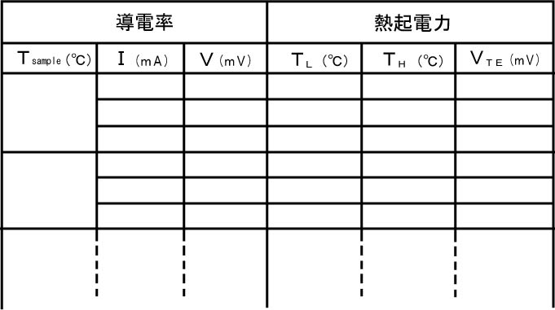

２．伝導率は，物質が電気を導きやすいか否かを定量的に表す物理量である．長さ*Ｌ*，断面積*Ｓ*の物質素片の長さ方向の両端に電圧*Ｖ*をかけると，電流*Ｉ*　が流れるとする．素片が均一で電場の強さがあまり大きくないとき，

（*Ｉ　/Ｓ*）＝σ（*Ｖ　/Ｌ*）

の関係が成立する．σは伝導率と呼ばれ，電流密度（*Ｉ　/Ｓ*）や電場の強さ（*Ｖ　/Ｌ*）によらない定数である．国際単位系（ＳＩ）では，電圧はボルト（V），電流はアンペア（A），抵抗はオーム（Ω），長さはメートル（m）で与えられるので，伝導率の単位はΩ-1m-1（またはSm-1）となる．縦軸と横軸にそれぞれ電圧*Ｖ*　(mV)と電流*Ｉ*　(mA)をとり，回帰直線の傾きの値から各試料温度*Ｔ*sample(Ｋ)での伝導率（Sm-1）を求める．

３．すべての*Ｔ*Ｌと*Ｔ*Ｈの値を平均して試料温度とする．縦軸と横軸にそれぞれ熱起電力

*Ｖ*ＴＥ(mV)と温度差Δ*Ｔ*＝*Ｔ*Ｈ−*Ｔ*Ｌ(Ｋ)をとり，回帰直線の傾きの値からゼーベック係数αを求める．ただし，αの値は，試料のゼーベック係数αsampleから導線（白金線）のゼーベック係数αPtを差し引いた値であることに注意せよ（α＝αsample-αPt）．

４．伝導率σとゼーベック係数α，出力因子α２σの温度変化をグラフで示す．

【参考文献】

１．「熱電変換システム設計のための解析 : ペルチェ冷却・ゼーベック発電」 小川吉彦著，森北出版　〔427.4||O 24〕．

２．「熱電半導体とその応用」　上村欣一, 西田勲夫著，日刊工業新聞社　〔549.8||U 42〕．

３．「熱電気工学」　栗田忠四郎著，啓学出版　〔427.4||Ku 67〕．

４．「電熱ノート」　大山松次郎著，電氣日本社　〔545.9||O 95〕．

５．「電熱工学」 電気学会通信教育会著，オーム社　〔545.9||D 59〕．

Ⅱ．熱伝導率の測定　（実験Ｂ）

１．はじめに

セラミックスは、高温での耐蝕性、化学的安定性という優れた特長を持っており、高温材料として古くから用いられてきた。セラミックスを高温下で使用する場合、その熱的な特性値は不可欠なデータとなる。一般にセラミックスは金属に比べ熱伝導率が低いため、急激な温度変化時においては材料中に大きな温度差を生じる。この温度差が材料内に熱応力を発生させセラミックスの熱衝撃破壊をもたらす。近年、セラミックスの高熱伝導化等、様々な材料開発が行われ、その熱的物性値の測定が重要視されてきている。ここでは代表的な熱的物性値である熱伝導率、熱拡散率、比熱をレーザーフラッシュ法および示差走査熱量計（DSC）により測定する方法を習得する。

２．理 論

２－１．比 熱

比熱 には、単位質量の物質を定圧下で１℃上昇させるのに必要な熱量の定圧比熱（*cp*）と定容積を保って１℃上昇させるのに必要な定容比熱（*cv*）とがある。化合物では、モル当りの熱量が理解し易いことから、モル熱容量（*Cp ，Cv*）を取り扱うことが多い。

 （１） （２）

*M* : 分子量、*Q* : 吸収熱量、*H* : エンタルピー、*E* : 内部エネルギー

*Cp ，Cv*の単位はcal/mol･deg、*cp ，cv*は cal/g･deg

 （３）

*V* : モル容積、** : 体積熱膨張係数、** : 圧縮率固体の場合、* *が著しく小さいので*Cp≒ Cv*であり、*Cp*または*cp*が一般的に用いられる。

２－２．熱伝導率

固体の熱伝導には以下の三つのメカニズムが存在する。

１．フォノン熱伝導：結晶格子の振動（フォノン）が波動として伝播して熱エネルギーを伝える。

２．フォトン熱伝導：電磁波（フォトン）が固体中に伝播して熱エネルギーを伝える。

３．電子熱伝導：自由電子がフォノンによる散乱を受けながら高温側から低温側に流れ熱エネルギーを伝える。

電子熱伝導は自由電子が存在する金属で支配的であり、フォトン熱伝導は高温で透明体の伝導に寄与する。フォノン熱伝導はいずれの材料にも寄与する。

　単一相セラミックスでは主にフォノン熱伝導が支配しており、熱伝導率 * *は次式で表される。

 （４）

*C*：単位体積あたりのフォノンの熱容量、*v*：フォノンの平均速度、*l*：フォノンの平均自由行程

フォノンの平均自由行程は、フォノン－フォノン散乱（ウムクラップ過程）以外に、不純物・格子欠陥・粒界などによる散乱（境界散乱）に影響され、次式で表される。

 （５）

よって、成分原子の原子量の差が大きい、元素の種類が多いとフォノン－フォノン散乱によって熱伝導率は小さくなり、また不純物や格子欠陥の量が増えると熱伝導率は小さくなる。

レーザーフラッシュ法はパルス状加熱による直線熱流を用いる非定常絶対測定法である。装置は高価であるが、小さな試料を用い高温で容易に測定できるという特長がある。

測定原理としては平板状試料の片面にレーザー光で瞬間的に熱を与え、試料裏側の温度の上昇を測定して熱拡散率 ******* *、比熱*Cp*を測定し、試料密度* *より以下の式より熱伝導率 ******* *を求める。

 （６）

２－３．レーザーフラッシュ法による熱拡散率の測定原理

試料の１面に光を瞬時照射し、試料中を一次元的に熱が伝わる場合、裏面の温度上昇は、

 （７）

で表される。ここで、*** ***:試料の熱拡散率、***l*** :試料の厚さ、***t***:時間、******:試料の温度上昇、***m***:*** ***の最大値である。ここでのときとなる。つまり、*** ***が***m***の半分に達する時間を*t1/2* とすれば、熱拡散率は以下の式で求められる。

 （８）

図１．レーザーフラッシュ法の試料部および温度上昇曲線



２－４．レーザーフラッシュ法による比熱の測定原理　（参考）

２－４－１．比熱の絶対測定（室温）

比熱既知の標準サンプル（サファイア）を用い、これに受光板（グラッシーカーボン）を接着剤（真空グリス）で貼り付けて、レーザー光照射による吸収熱量を校正する。そして未知試料も同様に測定し、以下に示す理論式により、未知試料の比熱を決定する。

レーザー光に照射により熱量*Q*を吸収して、標準試料裏面の温度が***m***だけ上昇したとすると、

 （９）

となります。ここで***m*** :重量、***C***:比熱を表し、添字*s*，*r*，*a*はそれぞれ標準サンプル、受光板、接着剤に対するものであることを示す。未知試料が　式と同じ熱量*Q*を吸収したと仮定すると、***m***，*ms*，*ma*，*Cs*，は式と異なるため、それぞれ***m’***，*mu*，*ma****’***，*Cu*，とすると未知試料の比熱*Cu*は、

 （１０）

で与えられる。通常は*ms*，*mu*は*ma* に比べて十分に大きいので、*ma*＝*ma****’***＝0としても良い。

２－４－２．比熱の相対測定（高温）

比熱の温度依存性は、高温で測定するため接着剤、受光板を用いることができない。そこで以下に示す方法により相対測定を行い、室温における絶対測定値から比熱の温度依存性を決定する。

吸収熱量*Q*とある温度*T*における比熱*CT*との関係は温度上昇幅を***mT***として、

 （１１）

で表される。相対測定では、比熱が既に求められている室温*T0*と比較して*CT*を求める。

*T0*における比熱の式は、

 （１２）

で与えられるので、式より温度*T*における比熱*CT*は、

 （１３）

となる。

２－５．示差走査熱量測定（DSC）による比熱の測定原理

図２．DSC法による比熱の測定例



示差走査測定（DSC）は主に熱分析手法として用いられているが、簡便かつ信頼性の高い比熱測定法としても利用されている。DSCは試料まわりの温度を等速昇温させ、基準試料と測定試料の温度差を測定する。供給熱量に対する温度上昇の相違を測定することで、未知試料の比熱を求めることができる。測定としては測定試料側に（１）空容器（２）測定試料＋容器（３）比熱既知試料＋容器をおき、それぞれ測定を行い、図２に示すように任意の温度におけるdQ／dtの高さを求め、以下の式より未知試料の比熱*CS*を計算する。

 （１４）

それぞれ比熱既知試料（質量：*mR*，比熱*CR*）、測定試料（質量：*mS*，比熱*CS*）である。

３．実験方法

３－１．レーザーフラッシュ法による熱拡散率測定

３－１－１．測定準備

①　レーザー装置左下のメインスイッチ・および上の装置のスイッチをONにする。

1. パソコンにデータフロッピーディスクを入れる。
2. レーザー電源スイッチの鍵を横にしてONにする。
3. 上部操作部のTRIGボタンを一回押す。

３－１－２．試料の準備

1. 試験片の乾燥重量・厚さを測定し、かさ密度を算出する。
2. パソコンメニューの ２）試料登録 を選び，試料データの上書きによって試験片の名前・重量・厚さ・密度を登録する。この時、試験片番号と呼び出し番号は同じでよい。

３－１－３. 熱拡散率の温度依存性測定

1. 電気炉用の冷却水を流し、電気炉制御コントローラーをONにする。
2. 円板試料の両面にカーボンスプレーにより黒化処理を施す。
3. 試験片と金属製の遮光カバーを互いの隙間が最小となるようにセットする。（接触はさせない）
4. 放射温度計冷却用の液体窒素を容器の端からあふれるまで注ぎ入れる。この時、容器の破損を防ぐために、容器が低温になじむまでは10ccぐらいずつゆっくりと入れること。
5. 測定プログラムの ４）熱拡散率の測定 を選ぶ。
6. 登録した試料の番号を呼び出し、内容を確認する。
7. 操作部下部パネルのCH1を選び、それぞれHOLD TIME：Sに、SENSITIVITY：20 Vに、SAMPLING SPEED：10 s／Wに合わせる。（場合によって異なる）
8. レーザーを照射し、温度上昇カーブが正常であるか確認する。
9. ロータリーポンプおよび油拡散ポンプにて真空引きを行う。
10. RETURNを2回押し「データ準備完了か？」となったら測定に入る。
11. RESETを押しメーターを000とする。
12. START（左側）を押し、READYを点灯させる。
13. レーザー装置左下のLASER CHARGEを押し、カウントが2.60になりカチッという音がしたら、すぐにSTART（右側）を押す。
14. １，２秒してレーザーが照射される。この時、操作部のCH2メーターで、針が＋側にふれたことを確認する。
15. レーザー照射から数秒ほど経過した後、操作部のFIXが点灯したことを確かめたら、レーザー装置左下のRESETを押し、レーザー装置のREADYランプが消えることを確認する。
16. パソコンのYを押しデータの転送を行う。
17. 測定された温度履歴曲線が表示される。自動的に熱拡散率の値が計算されるが、SENSITIVITY、SAMPLING SPEEDのレンジが適切でない場合、計算不可能のエラーが表示される。この場合はレンジ設定をやり直し、自動計算されるまで⑩以下を繰り返す。
18. 測定が成功したらハーフタイムおよび熱拡散率を記録する。
19. 室温における熱拡散率の測定をする。
20. 電気炉を昇温させ、各設定温度にて熱拡散率を測定する。

３－２．示差走査熱量測定（DSC）による比熱測定

３－２－１．測定準備

1. 示差走査熱量計（DSC8230）の背面POWERスイッチをON、および制御装置（TAS-100）の左端POWER　ONを押す。
2. 操作盤のSYSTEMボタンを押しⅡを点灯させる。
3. 右側画面上部の温度が室温付近を示していることを確認する。

３－２－２．試料の準備

1. アルミニウムの容器（パン）およびDSC測定部は衝撃に弱いので取り扱いには十分に注意する。
2. 空容器の重量を測定し、比熱既知試料（アルミナ）、測定試料（炭化ケイ素）の重量を容器ごと測定して試験片の重量を算出する。（容器を変形させないように注意する）
3. DSC測定部のふたを開け、金属製の外カバーと内カバーをピンセットでつかんで取り出し、測定容器のふたをとる。
4. ２カ所の円板状測定部の左側には空容器を置き、右側に測定試料を入れた容器をセットする。
5. ③とは逆の順でふたを閉める。

３－２－３. 比熱の温度依存性測定

1. 操作盤のPROGRAMボタンを押し、B→ENTERでプログラム（B0）を呼び出す｡
2. 温度プログラムを確認する。（室温（30℃），200℃，400℃における比熱値を測定させる）

B0　昇温速度5K/min，目標温度40℃，保持時間5min

B1　昇温速度20K/min，目標温度180℃，保持時間5min

B2　昇温速度5K/min，目標温度210℃，保持時間5min

B3　昇温速度20K/min，目標温度380℃，保持時間5min

B4　昇温速度5K/min，目標温度410℃，保持時間5min

1. START　WAITボタンを押すと測定が開始される。
2. 各プログラムのうちB0，B2，B4ステージ（各ステージ開始１分前から保持２分後（約７分間）まで10秒間隔）にて、右側モニタ画面の試料温度およびデジタルボルトメーターのmV値（dQ／dt：50 mcal/s ／10 mV）を記録する。
3. 任意の温度の前後４点を含む９点の平均値を測定値とする。
4. 表１の比熱既知試料（アルミナ）の測定データを平均したもの、および表２のα－アルミナの比熱の値を使用して各温度における炭化ケイ素の比熱を２－５項の（１４）式により算出する。（本実験では空容器を基準試料としているため*YB* ＝０とする）

表１．α－アルミナのDSC測定値



表２．α－アルミナの比熱測定値（JIS R1611抜粋）

３－３．レーザーフラッシュ法で熱拡散率と比熱を測定する場合　（参考）

３－３－１．測定準備

1. レーザー装置左下のメインスイッチ・および上の装置のスイッチをONにする。
2. パソコンにデータフロッピーディスクを入れる。
3. レーザー電源スイッチの鍵を横にしてONにする。
4. 上部操作部のTRIGボタンを一回押す。

３―３－２．試料の準備

1. 試験片の乾燥重量・厚さを測定し、かさ密度を算出する。
2. パソコンメニューの ２）試料登録 を選び，試料データの上書きによって試験片の名前・重量・厚さ・密度を登録する。この時、試験片番号と呼び出し番号は同じでよい。
3. 以下の順序にて測定を行い、熱伝導率の温度依存性を算出する。

吸収熱量の測定 → 室温での比熱（熱容量）の測定

　　　　→ 室温での熱拡散率の測定 → 高温での比熱と熱拡散率の同時測定

３－３－３．吸収熱量の測定

　本実験ではレーザー出力一定で測定を行うため、全測定において試験片に供給され、吸収される熱量は常に一定と仮定する。始めに、この吸収熱量を比熱既知のサファイアを用いて測定する。

1. 熱電対が取り付けられたサファイア円板試験片のレーザー照射側表面に、グリス（できるだけ少量）を用いてグラッシーカーボンを貼り付け、試験機にセットする。
2. 測定プログラムの １）吸収熱量の測定 を選ぶ。
3. 操作部下部パネルのCH2を選び、それぞれHOLD TIME：Mに、SENSITIVITY：20 Vに、SAMPLING SPEED：0.5 ms／Wに合わせる。
4. RETURNを2回押し「データ準備完了か？」となったら測定に入る。
5. RESETを押しメーターを000とする。
6. START（左側）を押し、READYを点灯させる。
7. レーザー装置左下のLASER CHARGEを押し、カウントが2.60になりカチッという音がしたら、すぐにSTART（右側）を押す。
8. １，２秒してレーザーが照射される。この時、操作部のCH2メーターで、針が＋側にふれたことを確認する。－側の時は熱電対が逆に接続されているので、接続し直し④以下をやり直す。
9. レーザー照射から数秒ほど経過した後、操作部のFIXが点灯したことを確かめたら、レーザー装置左下のRESETを押し、レーザー装置のREADYランプが消えることを確認する。
10. パソコンのYを押しデータの転送を行う。
11. 測定された温度履歴曲線が表示される。自動的に比熱の値が計算されるが、SENSITIVITY、SAMPLING SPEEDのレンジが適切でない場合、計算不可能のエラーが表示される。この場合はレンジ設定をやり直し、自動計算されるまで④以下を繰り返す。
12. 測定が成功したら値を記録する。
13. 試験片はそのままで、石英ガラスカバーをかぶせて、ロータリーポンプで５分程度真空に引く。
14. もう一度④以下の操作を３回繰り返し、真空下での吸収熱量の平均値を記録する。

３－３－４．室温での比熱の測定　＊グラッシーカーボン（GC）の有と無で２回測定すること。

1. 熱電対を取り付けた円板試料のレーザー照射面に、グリスを用いてグラッシーカーボンを貼り付け、試験機にセットする。（２回目はカーボンをつけないで試験機にセットする。）
2. 測定プログラムの ２）室温に於ける熱容量の測定 を選ぶ。
3. 登録した試料の番号を呼び出し、内容を確認する。
4. 「３－３．吸収熱量の測定」の④以下と同様の操作を行い、室温における比熱の絶対値を求める。

　　　＊GC有の時は比熱の値を、GC無の時は最高上昇温度を記録すること。

３－３－５. 比熱と熱拡散率の同時測定

1. 電気炉用の冷却水を流し、電気炉制御コントローラーをONにする。
2. 熱電対が取り付けられた円板試料のレーザー照射面に、カーボンスプレーにより黒化処理を施す。
3. 試験片を試験機にセットし、熱電対も結線する。
4. 放射温度計冷却用の液体窒素を容器の端からあふれるまで注ぎ入れる。この時、容器の破損を防ぐために、容器が低温になじむまでは10ccぐらいずつゆっくりと入れること。
5. 測定プログラムの ５）熱容量と熱拡散率の同時測定 を選ぶ。
6. 登録した試料の番号を呼び出し、内容を確認する。
7. レーザーを照射し、温度上昇を確認して熱電対が正しく結線されているか確認する。
8. ロータリーポンプおよび油拡散ポンプにて真空引きを行う。
9. 「３－３．吸収熱量の測定」の④以下と同様の操作を行い、室温における比熱を求める。
10. 操作部下部パネルのCH1を選び、それぞれHOLD TIME：Sに、SENSITIVITY：20 Vに、SAMPLING SPEED：10 s／Wに合わせる。
11. レーザーを照射して室温における熱拡散率の測定をする。
12. 電気炉を昇温させ、各設定温度にて比熱、熱拡散率を測定する。

４．データの整理

課題　測定結果を以下の様式でまとめ、温度と各熱物性値の関係をグラフ化せよ。

表３．熱物性値の測定結果



５．参考文献

１）W.D.キンガリー他，「セラミックス材料科学入門」，内田老鶴圃．

２）日本熱物性学会編，「熱物性ハンドブック」，養賢堂．

３）日本機械学会編，「熱物性値測定法」，養賢堂．

Ⅲ．熱電変換材料の性能指数の算出

課題　各実験により求めた値から、性能指数*Ｚ*　および無次元性能指数*ＺＴ*　を算出し、温度との関係をグラフ化せよ。

Ⅳ．課　題

問１．オーミック電極について説明せよ。

問２．代表的な熱電変換材料の*ＺＴ*の値を調べよ。実用的な変換効率を得るためには、*ＺＴ*　の値はいくら以上が必要か。

問３．熱伝導率の温度依存性について、熱伝導のメカニズムの観点から説明せよ。

問４．室温付近で、金属あるいは１原子分子のモル熱容量が一定値に近づくことを示せ。また、複数の原子で構成されているセラミックスではどのようになるか、例を挙げて説明せよ。

問５．比熱が重要な特性値になるセラミックスは、どのような用途に使用されるか。また材料の比熱　　　を調節する方法を考えよ。